RU Инструкция по эксплуатации и

Техническому обслуживанию

Зарядное устройство

Модель: ЗУС-1215

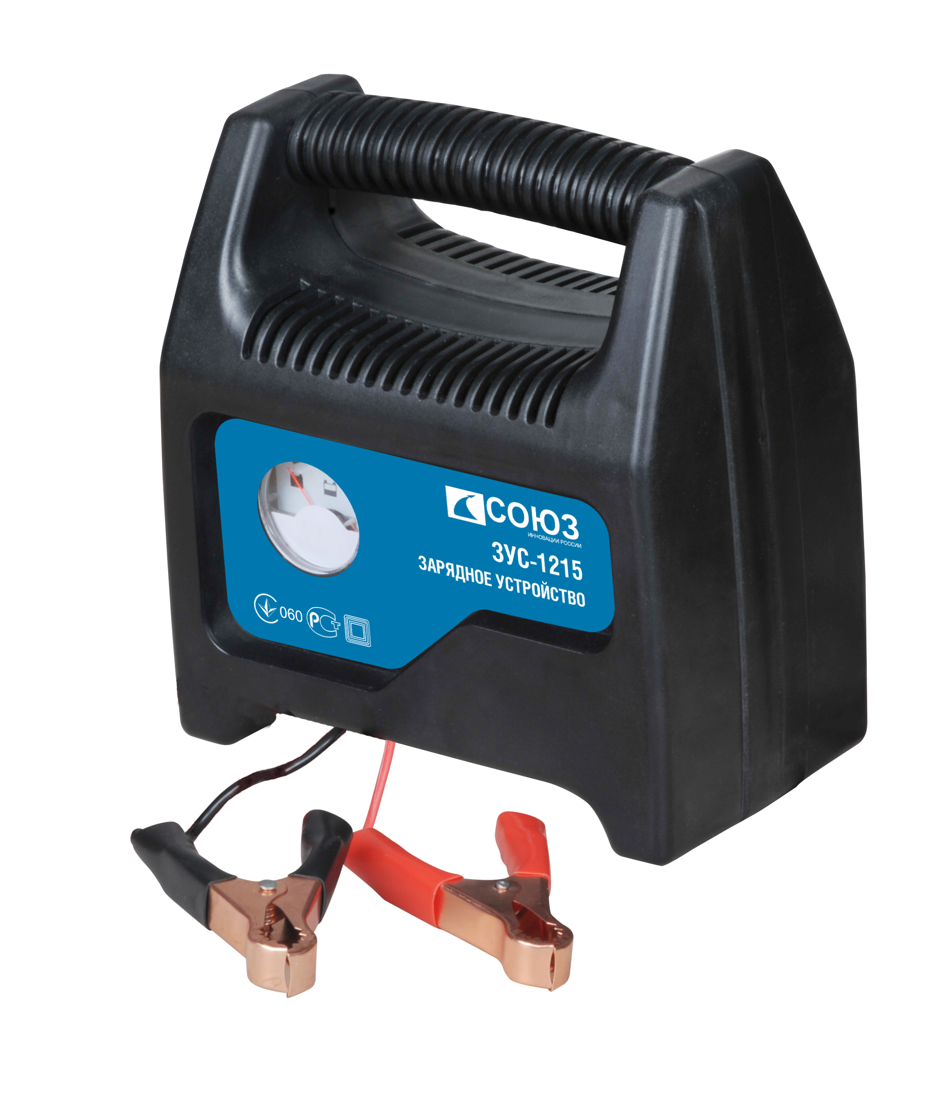

2014-05-30

Содержание

Описание..................................................................................................3
Комплектность поставки..........................................................................4
Технические характеристики..................................................................4
Правила по технике безопасности.........................................................4
Правила по эксплуатации оборудования..............................................6
Техническое обслуживание оборудования...........................................8Гарантийное обязательство...................................................................9

Уважаемый покупатель!

Компания выражает Вам свою глубочайшую признательность за приобретение пускозарядного устройства нашей марки.

Изделия под торговой маркой постоянно совершенствуются и улучшаются.
Поэтому технические характеристики и дизайн могут меняться без предварительного уведомления. Приносим Вам наши глубочайшие извинения за возможные причиненные этим неудобства.


ВНИМАНИЕ! ПЕРЕД ИСПОЛЬЗОВАНИЕМ ВНИМАТЕЛЬНО ОЗНАКОМЬТЕСЬ!

Описание

- Предохранитель
- Индикатор заряда
- “-” Зарядная клемма( черная)
- “+” Зарядная клемма(красная)

Зарядное устройство разработано с учетом всех необходимых современных требований, которые гарантируют высокую производительность. Устройство отличается своим небольшим размером и может эксплуатироваться со сниженным потреблением электроэнергии. Зарядное устройство предназначено для зарядки аккумуляторов напряжением 12 В. Зарядное устройство характеризуется надежностью и может использоваться в любых условиях (дома, в цехе и т.д.).

Комплектность поставки
Предохранитель 2 шт

Технические характеристики

Модель | ЗУС-1215
Вх.мощность | 85Вт
Сетевое напряжение | 220В
Частота | 50Гц
Выходное напряжение зарядки | 12В
Ток зарядки | 5A
Ёмкость А*ч | 35-80
Предохранители | 7.5A
Вес | 1.33 кг

Правила техники безопасности

- Перед началом эксплуатации зарядного устройства необходимо внимательно ознакомиться с данным руководством;
- Во время зарядки аккумулятора необходимо надевать защитные очки и перчатки! Кислота, которая используется в аккумуляторах, может вредно воздействовать на здоровье человека;
- Во время зарядки аккумулятора не следует надевать одежду, изготовленную из синтетических материалов, так как электростатический заряд может вызвать искрение;
- Опасно! Взрывоопасный газ! Во избежание искрообразования и воспламенения в процессе зарядки аккумуляторной батареи помещение должно периодически проветриваться;
- На зарядном устройстве установлены выключатель и предохранитель, которые во время работы могут вызвать искрение. Убедиться, что помещение надежно проветрено;
- Зарядное устройство предназначено для зарядки свинцово-кислотных батарей напряжением 12 В;
- Зарядка неперезаряжаемых батарей, а также вышедших из строя аккумуляторов не допускается;
- Устройство предназначено для эксплуатации в закрытых помещениях. Если зарядное устройство используется во влажных условиях (дождь и др.), оно может выйти из строя;
- Установка зарядного устройства на нагреваемых поверхностях не допускается;
- Вентиляционные отверстия, расположенные на корпусе зарядного устройства, должны периодически очищаться от пыли и грязи;
- Зарядка нескольких аккумуляторов одновременно не допускается;
- Замыкание зажимов зарядного устройства не допускается;
- Необходимо периодически проверять рабочее состояние силового кабеля и клемм;
- Ни в коем случае нельзя подпускать детей к зарядному устройству и к аккумуляторам;
- Опасно! Если в помещении ощущается острый запах газа, создается опасность взрыва. Необходимо немедленно отсоединить клеммы зарядного устройства и хорошо проветрить помещение. Аккумуляторные батареи следует отправить в ремонтную мастерскую для последующего осмотра;
- Кабель зарядного устройства должен применяться только по своему прямому назначению. Не следует дергать за кабель с целью извлечения вилки из розетки. Кабель должен быть защищен от воздействия высокой температуры, масел и острых предметов;
- Необходимо правильно указывать полярность. Анод должен обозначаться красным цветом или символом «+», катод должен обозначаться черным цветом или символом «-»;
- Осторожно! Аккумуляторная батарея заполнена кислотой с агрессивными свойствами. При попадании кислоты на кожу или на одежду необходимо немедленно промыть пораженный участок водой (в течение 15 минут) и, если требуется, обратиться к врачу.

Правила по эксплуатации оборудования

Перед зарядкой
- Если предохранитель, установленный на контуре зарядки аккумуляторной батареи, вышел из строя, его следует заменить предохранителем с соответствующими характеристиками силы тока;
- Необходимо периодически очищать клеммы зарядного устройства от накопившейся ржавчины;
- Зарядное устройство не предназначено для зарядки однозарядных батарей;
- При обслуживании зарядное устройство необходимо отключать от источника питания;
- При подключении или зарядке аккумуляторных батарей, а также при наполнении батарей кислотой или дистиллированной водой необходимо надевать защитные очки и перчатки. Ремонт зарядного устройства должен производиться только квалифицированным специалистом;
- Утилизация: отработанные аккумуляторные батареи должны ликвидироваться в специально предназначенных для этого мастерских или отправляться в центры утилизации изношенного оборудования. Более подробную информацию можно получить у представителей местного управления.
- Перед установкой или отсоединением аккумуляторной батареи необходимо отключить источник питания. Если шнур питания поврежден, его следует заменить. Замена шнура питания может производиться производителем или его торговым представителем, а также квалифицированным специалистом;
- Отрицательная клемма зарядного устройства должна соединяться в первую очередь. Затем производится соединение с положительной клеммой и подается питание. После зарядки отсоединение аккумуляторной батареи должно производиться в указанном порядке;
- Производители транспортных средств рекомендуют начинать зарядку аккумуляторной батареи только после того, как батарея будет отсоединена от электрической цепи транспортного средства;
- Пиковое напряжение может вывести из строя элементы электрической системы. Поэтому, зарядка аккумуляторной батареи должна выполняться только после ее отсоединения от системы.
ВНИМАНИЕ: Взрывоопасный газ! Во избежание искрообразования и воспламенения в процессе зарядки аккумуляторной батареи помещение должно периодически проветриваться.

Зарядка аккумуляторной батареи производится следующим образом:
Рисунок 1: Соединить клемму красного цвета к положительному полюсу аккумуляторной батареи.
Рисунок 2: Соединить клемму черного цвета к отрицательному полюсу аккумуляторной батареи.
Рисунок 3: После соединения аккумуляторной батареи следует подключить зарядное устройство к источнику питания (220В/50Гц). Подключение зарядного устройства к источнику питания с другим напряжением не допускается.
Рисунок 4: Индикатор заряда. Показания индикатора будут изменяться во время зарядки. - аккумулятор разряжен, - аккумулятор заряжается, - аккумулятор полностья заряжен.
Рисунок 5: Извлечь вилку из сетевой розетки.
Рисунок 6: Отсоединить клемму черного цвета от отрицательного полюса аккумуляторной батареи.
Рисунок 7: Отсоединить клемму красного цвета от положительного полюса аккумуляторной батареи.
Рисунок 8: Предохранитель обеспечивает защиту зарядного устройства от установки неправильной полярности и от короткого замыкания. Неисправный предохранитель должен заменяться идентичным предохранителем.
ВНИМАНИЕ: Прекратите зарядку, если напряжение достигло 14,4 В.
Примечание: При тепловой перегрузке оборудования автоматический выключатель отключается и приостанавливает процесс зарядки. После охлаждения оборудования автоматический выключатель включается снова.

Обслуживание и очистка аккумуляторной батареи и зарядного устройства
- Убедиться в правильности установки аккумуляторной батареи;
- Убедиться в правильности соединения аккумуляторной батареи к электрической цепи;
- Аккумуляторная батарея должна постоянно содержаться в чистоте и в сухости. Нанести на клеммы небольшое количество бескислотной или кислотостойкой смазки (вазелин);
- Уровень кислоты в аккумуляторных батареях должен проверяться каждые 4 недели. Если необходимо, долить дистиллированной воды.
- Зарядное устройство должно эксплуатироваться только в закрытых помещениях. Клеммы зарядного устройства должны периодически очищаться от накопившейся ржавчины.

Техническое обслуживание оборудования

Обслуживание и ремонт зарядного устройства должно быть выполнено только квалифицированным персоналом уполномоченных сервисных центров. Обслуживание, выполненное неквалифицированным персоналом, может стать причиной поломки инструмента и травм.
При обслуживании зарядного устройства, используйте только рекомендованные сменные расходные материалы и аксессуары. Использование не рекомендованных расходных материалов и аксессуаров может привести к поломке зарядного устройства или травмам.

Гарантийное обязательство.

На электроинструмент распространяется гарантия, согласно сроку, указанному в гарантийном талоне.
Вы можете ознакомиться с правилами гарантийного обслуживания в гарантийном талоне, прилагаемом к инструкции по эксплуатации.

Изготовлено в КНР.
Дата изготовления указана на упаковке.

